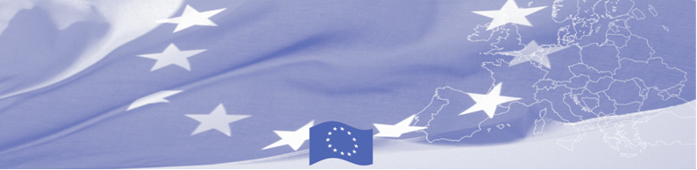
PRESS RELEASE

Обучение тренеров в области противодействия коррупции в пограничных и таможенных ведомствах

Бишкек, 11 сентября 2018

11-13 сентября Кыргызстан посетит группа европейских экспертов, который проведут обучение тренеров для представителей пограничных ведомств Кыргызстана по этике государственных служащих, профессиональному поведению и борьбе с коррупцией. Приглашенные эксперты совместно с представителями пограничных и таможенной ведомств обсудят систему борьбы с коррупцией, стандарты правоохранительной этики и профессионального поведения сотрудников в пограничных ведомствах и опыт Кыргызстана в данном направлении. Эта деятельность Программы БОМКА направлена на повышение эффективности системы управления границами в Центральной Азии путём внедрения анти-коррупционных мер в соответствии с международными правоохранительными стандартами и нормами.

Европейские эксперты представят участникам семинара европейскую практику в борьбе с коррупцией в пограничных ведомствах Европы, включая современные методы и системы контроля этического и профессионального поведения в пограничных ведомствах (кодекс этики и его принципы), расскажут о соответствующих инструментах и механизмах, предоставят и проанализируют конкретные примеры. Национальные эксперты, в свою очередь, поделятся своим видением относительно борьбы с коррупцией и практическим опытом во внедрении международных правоохранительных стандартов и норм в ведомствах Кыргызстана.

Первые мероприятия БОМКА прошли в 2003 году, с тех пор программа укрепила партнерство с правительствами стран Центральной Азии в сфере содействия управлению границами. За период 2003-2018 гг., на реализацию программы БОМКА Европейским Союзом было выделено 40,8 миллионов евро, из них почти 5 миллионов евро на реализацию 9-ой фазы (2015-2018 гг).

Более подробную информацию можно получить, посетив сайт www.bomca-eu.org или связавшись с Жанной Ташиевой, национальным координатором БОМКА в Кыргызстане – janna.tashieva@icmpd.org

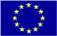  Программа БОМКА реализуется Консорциумом партнеров под руководством Государственной пограничной охраны Латвийской Республики: 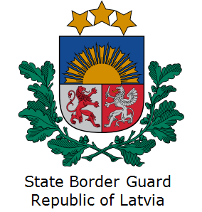 | Программа финансируется Европейским Союзом  Представительство Европейского Союза в Кыргызской Республике  Бульвар Эркиндик 21, Бизнес центр "Орион", 5й этаж  Бишкек, 720040, Кыргызская Республика  Телефон: +996 312 26 10 00  факс: +996 312 26 10 07  Email: delegation-kyrgyzstan@eeas.europa.eu  Website:http://eeas.europa.eu/delegations/  kyrgyzstan  Facebook:http://www.facebook.com/eudelkg | Европейский Союз включает в себя 28 государств-членов, объединивших передовые достижения, ресурсы и судьбы своих народов. На протяжении 60 лет совместными усилиями им удалось создать зону стабильности, демократии и устойчивого развития, сохранив при этом культурное многообразие, личные свободы и атмосферу терпимости. Европейский Союз неуклонно стремится передавать и приобщать к своим достижениям и ценностям страны и народы, находящиеся за его пределами.

